Distanční vzdělávání – odborný výcvik

Číslo úlohy | 10 |  | Kategorie dosaženého vzdělání EQF 2, EQF 3, EQF 4
Název úlohy | Spínací obvody - diagnostika
Obor | žák
Ročník | žák
Téma dle ŠVP | Spínací obvody s tranzistory
Předpokládaný rozsah hod | 1 | Vazba na profesní kvalifikaci:
Termín odevzdání úlohy | Uov
Jméno, příjmení žáka | Žák
Třída / skupina | Žák
Učitel OV | Weisz
Datum vypracování úlohy | Žák
Hodnocení - známka | Uov
Hodnocení - zdůvodnění | Uov

Zadání pro žáka:

- Do schémat doplňte na vyznačená místa napětí, které byste naměřili při použití zdravých součástek. Zanedbejte úbytky napětí na sepnutých tranzistorech. Tranzistory pracují ve spínacím režimu.
- Spočítejte, jaké proudy potečou kolektorovými obvody v jednotlivých zapojeních, pokud budou tranzistory sepnuty. Hodnoty dopište do schématu.
- Škrtněte schémata, ve kterých by proud sepnutého tranzistoru překročil maximální povolenou hodnotu (katalogové listy – maximální kolektorový proud).
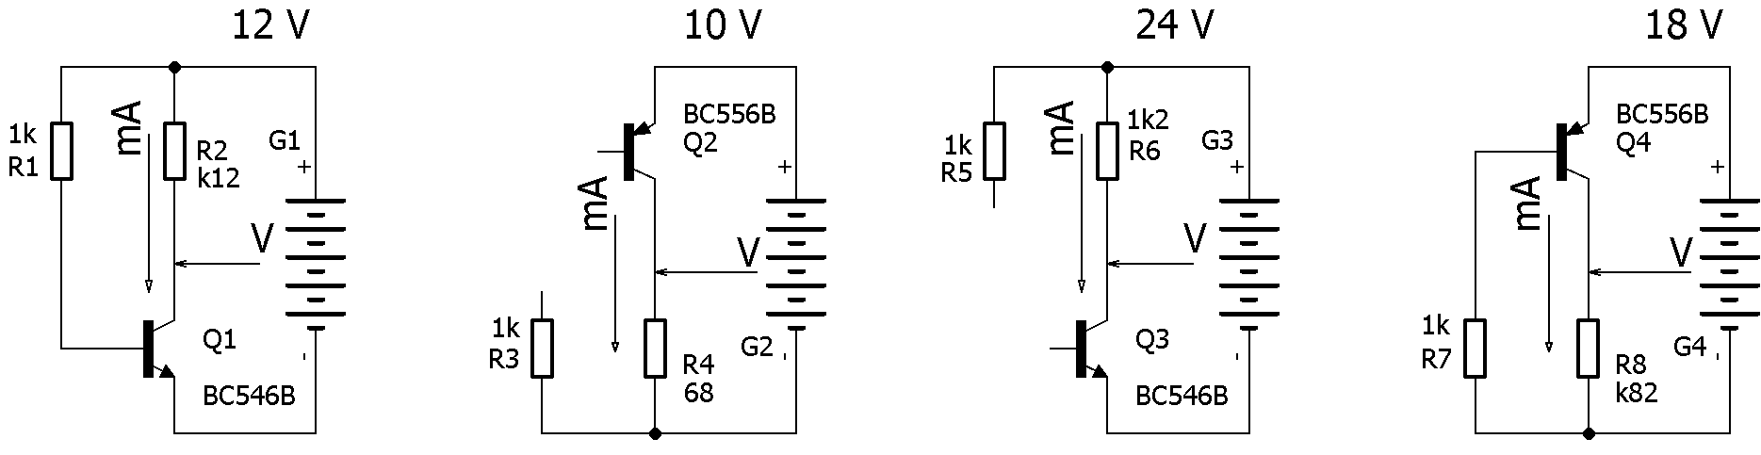
Literatura:
Základní elektronická zapojení v praxi. str. 128-151
Elektronika 1, díl 1. díl 2. str. 37-47, díl 2. str. 61-66
Katalogový list: https://www.onsemi.com/pub/Collateral/BC546-D.PDF
Katalogový list: https://www.onsemi.com/pub/Collateral/BC556B-D.PDF

